云南大学软件学院 实验报告

课程： 软件过程与管理 学期： 2024 - 2025学年 第一学期 任课教师： 莫启

专业： 软件工程 学号： 20221120044 姓名： 唐嘉骏 成绩：

**实验3 初识过程挖掘工具ProM**

基本要求：从过程挖掘官网安装、认识过程挖掘工具ProM，安装ProM的必要插件；从4TU数据中心下载BPI Challenge事件日志；认识XES格式，并利用ProM对日志进行统计分析。

实验步骤：

（1）安装ProM。ProM官网地址：<http://www.promtools.org/>（也可下载群里的安装包）。安装完成后，先进入C:\Users\Administrator\.ProM69\packages目录，将package包（群里下载）进行解压缩，放到此目录下。然后ProM即可正常运行。也可打开软件，自动安装各种包，速度较慢，耐心等待。

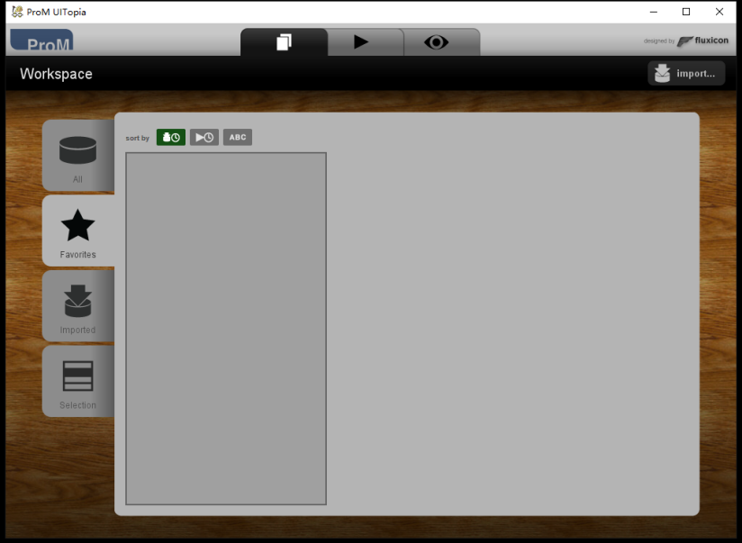

（2）下载数据

进入4TU数据网站：<https://data.4tu.nl/portal/> 搜索BPI Challenge下载数据：BPI Challenge 2012（也可下载群里的数据）

（3）打开ProM工作页面，选择导入BPI Challenge 2012数据文件。导入成功后，可以查看数据文件的具体内容。关于ProM的基础操作：<https://laredoute.io/blog/hands-on-process-mining-event-visualisation-with-prom/>



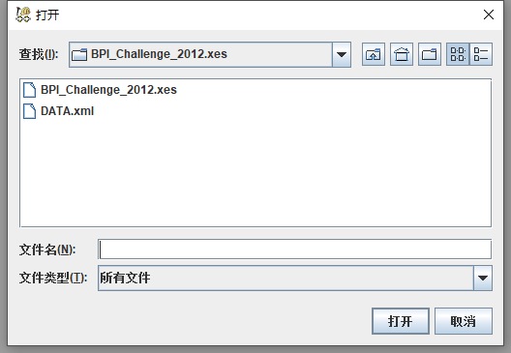

（4）点击，基于BPI Challenge 2012，任选一种数据挖掘方法，使用ProM自动生成对应结果。

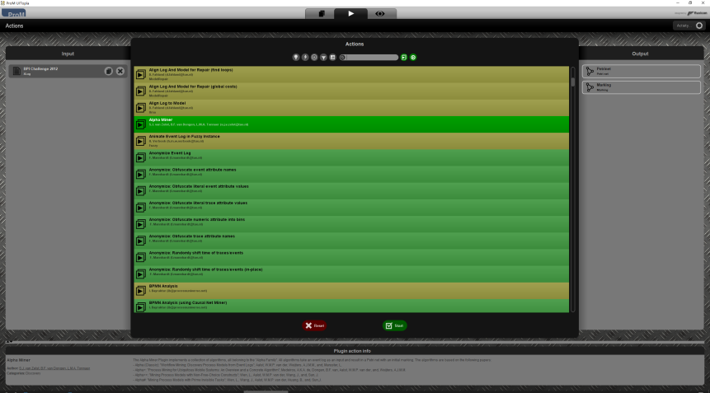

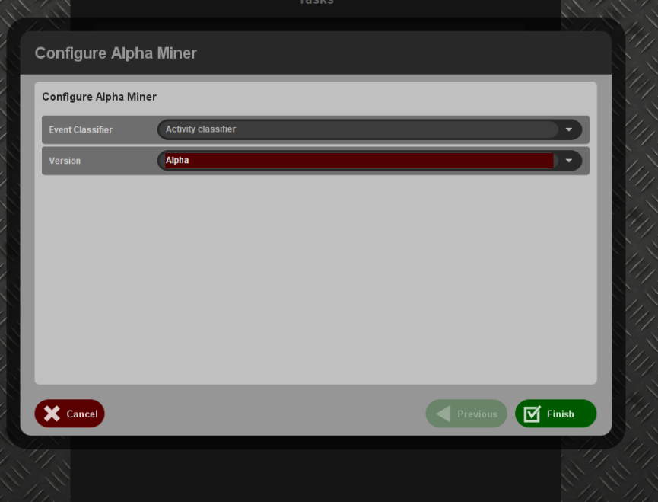

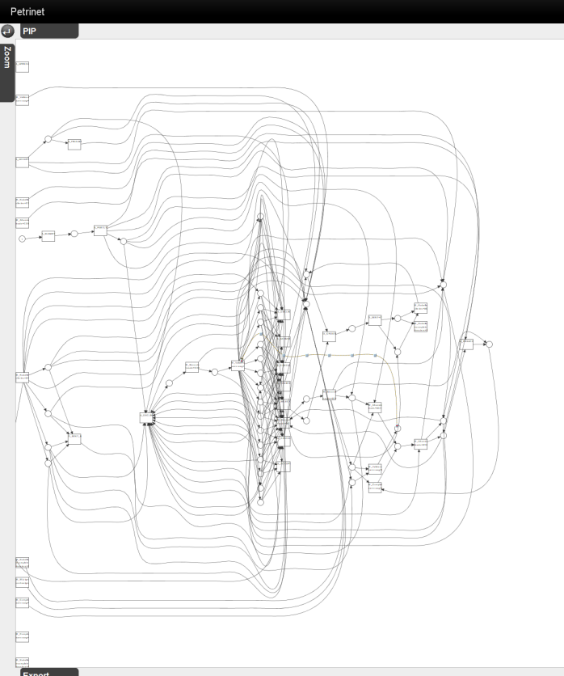

实验结果：

（1）下载

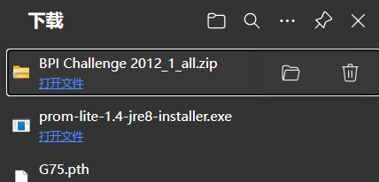

1. 导入

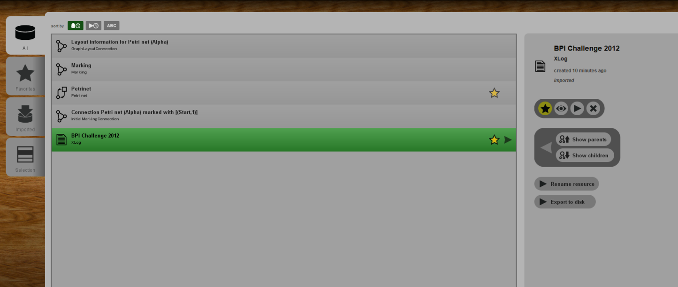

1. 运行

